Ubuntu 22.04

1.搭建单群组联盟链
》》》前置工作
安装依赖
sudo apt install -y openssl curl
创建操作目录
## 创建操作目录
cd ~ && mkdir -p fisco && cd fisco

## 下载脚本
curl -#LO https://github.com/FISCO-BCOS/FISCO-BCOS/releases/download/v2.11.0/build_chain.sh && chmod u+x build_chain.sh

脚本下载超时可尝试：
curl -#LO https://gitee.com/FISCO-BCOS/FISCO-BCOS/releases/download/v2.11.0/build_chain.sh && chmod u+x build_chain.sh

》》》搭建单群组4节点联盟链：
## 在fisco目录下执行下面的指令，生成一条单群组4节点的FISCO链。 请确保机器的30300~30303，20200~20203，8545~8548端口没有被占用
## 国密版本请执行 bash build_chain.sh -l 127.0.0.1:4 -p 30300,20200,8545 -g -G

bash build_chain.sh -l 127.0.0.1:4 -p 30300,20200,8545
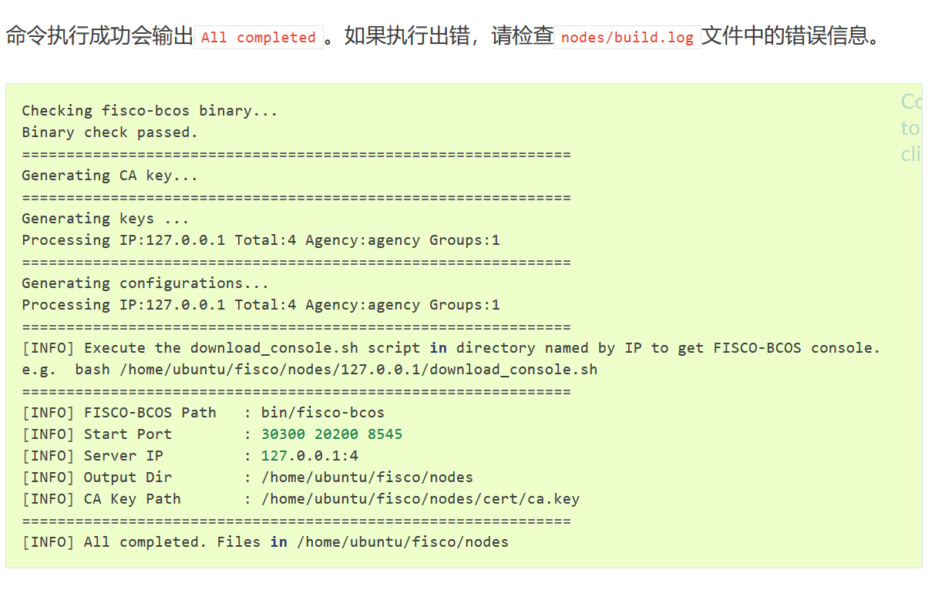
》》》启动FISCO-BCOS链
启动所有节点：bash nodes/127.0.0.1/start_all.sh
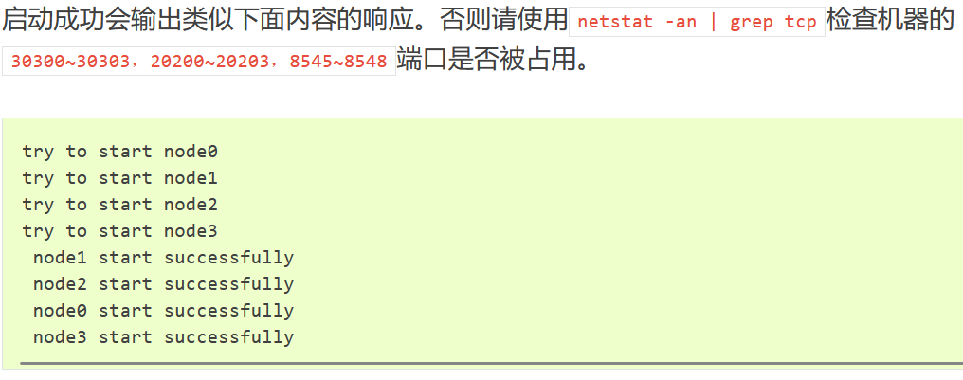
》》》 检查进程
检查进程是否启动：ps -ef | grep -v grep | grep fisco-bcos
## 正常情况会有类似下面的输出； 如果进程数不为4，则进程没有启动（一般是端口被占用导致的）
》》》检查日志输出
检查node0链接的节点数：
tail -f nodes/127.0.0.1/node0/log/log* | grep connected
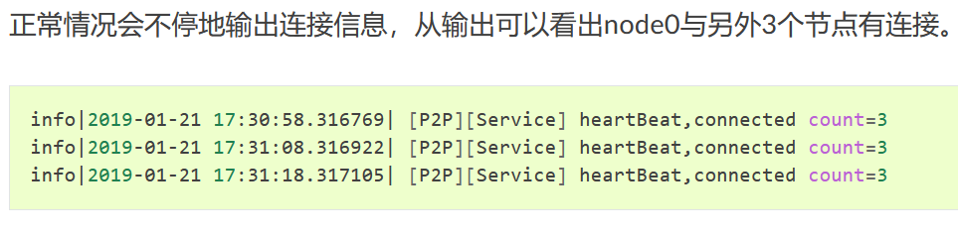
》》》检查共识：
tail -f nodes/127.0.0.1/node0/log/log* | grep +++
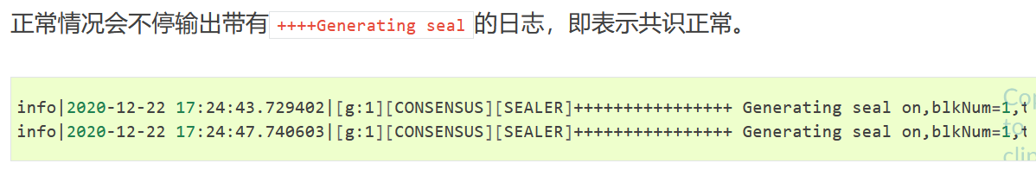

2.配置及使用控制台·
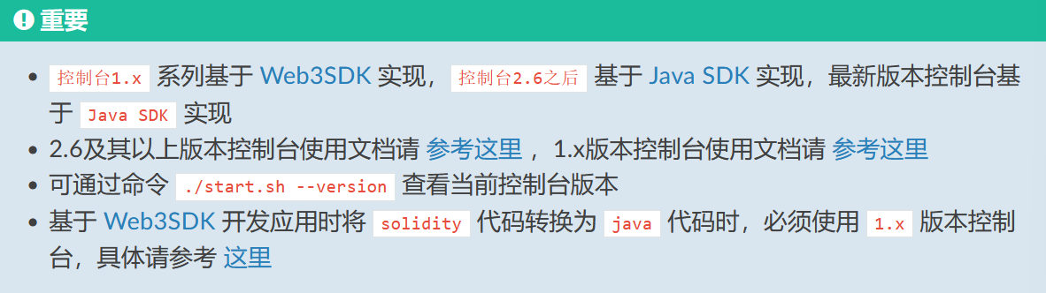
》》》ubuntu系统安装java
sudo apt install -y default-jdk
》》》获取控制台并回到fisco目录
cd ~/fisco && curl -LO https://github.com/FISCO-BCOS/console/releases/download/v2.9.2/download_console.sh && bash download_console.sh
## 网络超时可试：cd ~/fisco && curl -#LO https://gitee.com/FISCO-BCOS/console/raw/master-2.0/tools/download_console.sh && bash download_console.sh
》》》拷贝控制台文件：
## 若节点未采用默认端口，请将文件中的20200替换成节点对应的channel端口
## 最新版本控制台使用如下命令拷贝配置文件
cp -n console/conf/config-example.toml console/conf/config.to
》》》配置控制台证书：
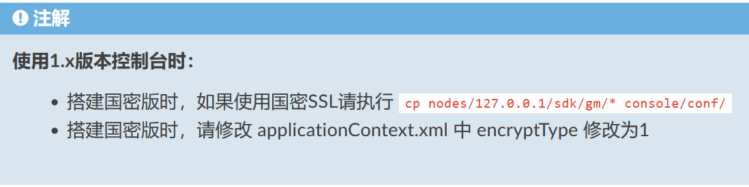
cp -r nodes/127.0.0.1/sdk/* console/conf/

》》》启动并使用控制台：
cd ~/fisco/console && bash start.sh
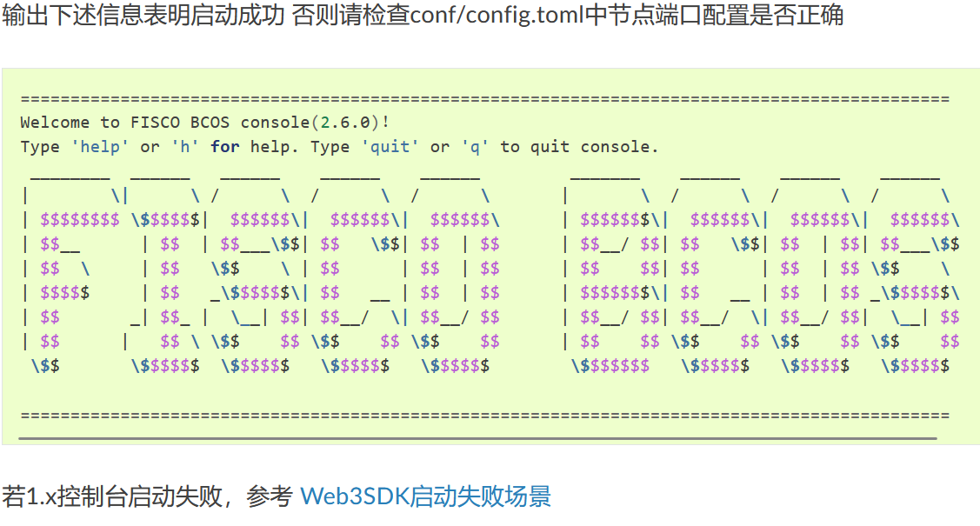
用控制台获取信息：
》》》获取客户端版本
[group:1]> getNodeVersion
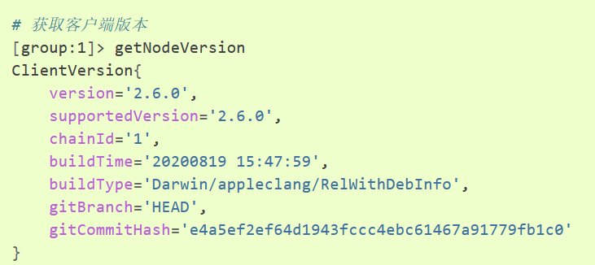
》》》获取节点信息
[group:1]> getPeers
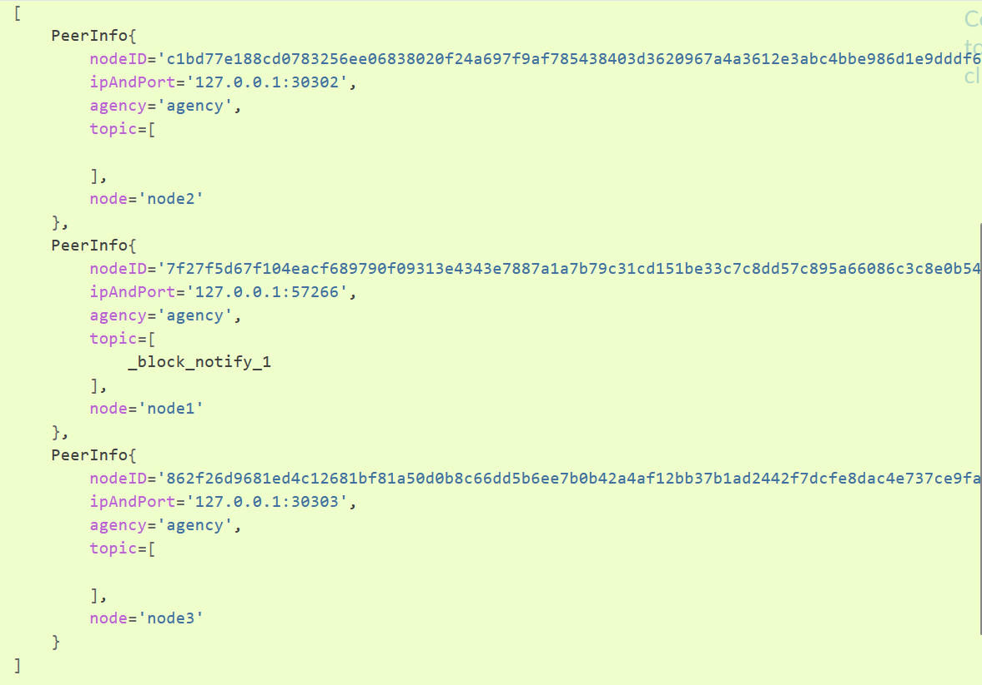

3.部署及调用HelloWorld合约

第一步. 编写HelloWorld合约

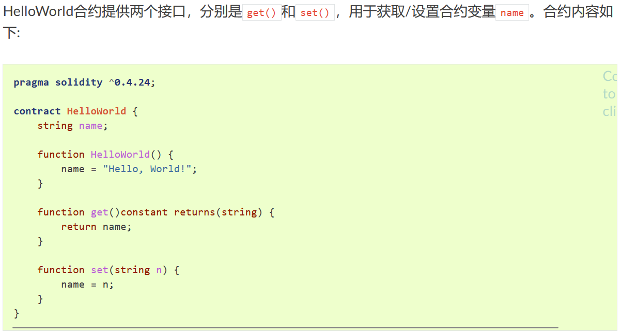
为了方便用户快速体验，HelloWorld合约已经内置于控制台中，位于控制台目录下contracts/solidity/HelloWorld.sol，参考下面命令部署即可

第二步. 部署HelloWorld合约

# 在控制台输入以下指令 部署成功则返回合约地址
[group:1]> deploy HelloWorld
transaction hash: 0xd0305411e36d2ca9c1a4df93e761c820f0a464367b8feb9e3fa40b0f68eb23fa
contract address:0xb3c223fc0bf6646959f254ac4e4a7e355b50a344

第三步. 调用HelloWorld合约
# 查看当前块高
[group:1]> getBlockNumber
1

# 调用get接口获取name变量 此处的合约地址是deploy指令返回的地址
[group:1]> call HelloWorld 0xb3c223fc0bf6646959f254ac4e4a7e355b50a344 get

# 查看当前块高，块高不变，因为get接口不更改账本状态
[group:1]> getBlockNumber
1

# 调用set设置name
[group:1]> call HelloWorld 0xb3c223fc0bf6646959f254ac4e4a7e355b50a344 set "Hello, FISCO BCOS"

# 再次查看当前块高，块高增加表示已出块，账本状态已更改
[group:1]> getBlockNumber
2

# 调用get接口获取name变量，检查设置是否生效
[group:1]> call HelloWorld 0xb3c223fc0bf6646959f254ac4e4a7e355b50a344 get

# 退出控制台
[group:1]> quit

再次启动
》》》进入链的目录
cd fisco/nodes/127.0.0.1/
》》》启动所有节点
bash start_all

重新创建
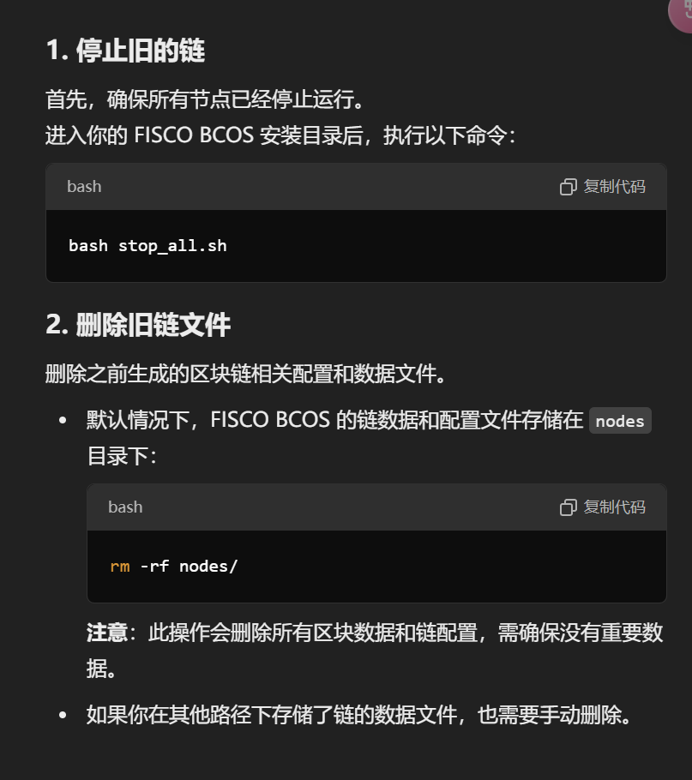
进入build_chain.sh目录下
在fisco目录下执行下面的指令，生成一条单群组4节点的FISCO链。 请确保机器的30300~30303，20200~20203，8545~8548端口没有被占用

bash build_chain.sh -l 127.0.0.1:4 -p 30300,20200,8545

